Информация к проекту решения по заявлению:
1.4. Ковалевич Ю. П.
Земельный участок:
адрес: обл. Новосибирская, г. Новосибирск, Калининский район, ул. Полежаева, дом 10;
кадастровый номер. 54:35:041430:8;
площадь- 550 кв.м.;

Планшет № 8483
Зонирование: Зона застройки жилыми домами смешанной этажности (Ж-1), Подзона застройки жилыми домами смешанной этажности различной плотности застройки (Ж-1.1)
Запрос: «для индивидуального жилищного строительства (2.1) – индивидуальные жилые дома»
Планируется: реконструкция индивидуального жилого дома

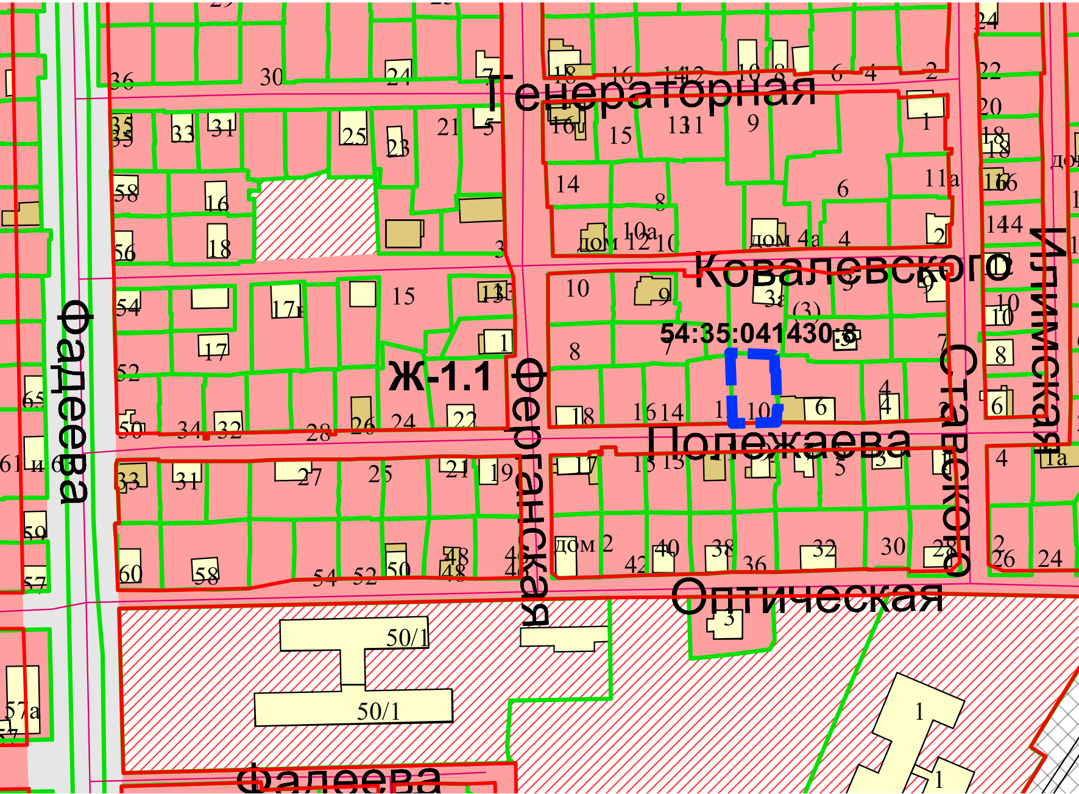
Приложения к заявлению:

